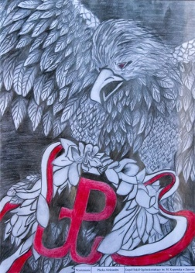
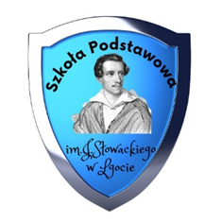
REGULAMIN POWIATOWEGO KONKURSU PLASTYCZNEGO
„Mój patriotyzm”
Pod honorowym patronatem Posła na Sejm
pana Krzysztofa Kozika

Cele konkursu:
- Kształtowanie tożsamości i przynależności społecznej.
- Wspieranie postawy patriotycznej u młodego pokolenia.
- Rozwijanie wyobraźni twórczej poprzez ekspresję plastyczną.
- Umożliwienie prezentacji twórczości plastycznej dzieci szerszemukręgowi odbiorców.
Uczestnicy konkursu:
Konkurs adresowany jest do uczniów klas III – V powiatu chrzanowskiego. Każda szkoła może być reprezentowana przez maksymalnie 3 uczniów, prosimy o przesłanie do 26 kwietnia 2023r. na mailaspslowlgota@interia.plzgłoszenia uczniów (imię i nazwisko, klasai nazwa szkoły) z dopiskiem KONKURS PLASTYCZNYwraz zzałącznikiem zawierającym zgodę na udział w konkursie i przetwarzanie danych osobowych.

Format i technika prac:
Uczestnicy konkursu wykonują pracę plastyczną w miejscu konkursu, na formacie A3, podczas pracy mogą korzystać ze zdjęć, materiałów piśmienniczych,na podstawie których mogą się wzorować podczas wykonywania pracy. Nie wolne wklejać gotowych elementów.Technika prac: farby, kredki, pisaki, ołówek, węgiel (uczestnik konkursu wykonuje pracę samodzielnie (pojedynczo), korzystając z materiałów plastycznych przywiezionych przez siebie, kartkę zapewnia organizator konkursu.
Kryteriaoceny:
Prace zostaną ocenione według następujących kryteriów:
- Zgodność z tematem i warunkami uczestnictwa.
- Kreatywność twórcza, oryginalność.
- Estetyka wykonania.
Miejsce konkursu:
Wiejski Dom Kultury w Lgocie
Termin konkursu:
11 maja 2023r.
Nagrody :
Laureaci I, II, III miejsca oraz osoby wyróżnione otrzymają nagrody rzeczowe oraz dyplomy.
Zachęcamy gorąco do udziału w konkursie!
Organizatorzy

